Ciclo “CÓRDOBA PROVINCIA DE ARTISTAS”
ANDRÉS NAVARRO, piano
“80 Aniversario - Exilio de Manuel de Falla a la Argentina”

Viernes, 18 de octubre de 2019 | 20:30 hs.

Conciertos EL RINCÓN
San Vicente Pallotti 29
(5194) Villa General Belgrano
Provincia de Córdoba
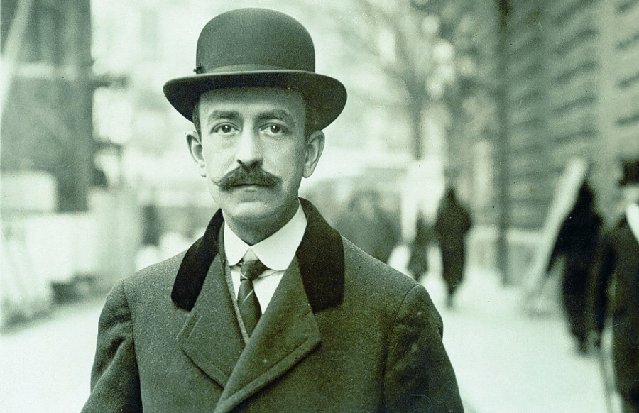

Organiza y produce: Fundación Pro Arte Córdoba
Auspician: Acción Cultural Española - Conciertos “El Rincón” -

Fundación Pro Arte Córdoba y Conciertos El Rincón presentarán en Villa General Belgrano al joven pianista español ANDRÉS NAVARRO el viernes 18 de octubre a las 20:30 hs. Este recital es parte del ciclo “Córdoba Provincia de Artistas” y se enmarca en la conmemoración de los 80 años de la llegada de don Manuel de Falla a la Argentina. El repertorio a interpretar abarcará dos de las obras más importantes de Falla para piano: las “Cuatro Piezas Españolas” y la “Fantasía Baética” ; y obras de compositores con los que el músico tenía una especial relación como Granados, Albéniz y Debussy.

La entrada es a través de un bono contribución de $250 a beneficio de La Parroquia Nuestra Señora del Valle y San Vicente Palotti de Villa General Belgrano. Se ruega puntualidad ya que no se permitirá el acceso una vez comenzado el concierto.

PROGRAMA:
Manuel de Falla (1876-1946)
Cuatro Piezas españolas (1906-1909)
Aragonesa
Cubana
Montañesa
Andaluza

Enrique Granados (1867-1916)
De la Suite Goyescas (1911-1914)
Quejas o la maja y el ruiseñor

Isaac Albéniz (1860-1909)
De la Suite Iberia (1905-1909)
El Albaicín

-----------------------------------------------------------------

Claude Debussy (1862-1918)
De Stampes (1903)
La Soriée dans Grenade

Segundo cuaderno de Images (1907)
Cloches à travers les feuilles
Et la lune descend sur le temple qui fut
Poissons d’or

Segundo cuaderno de Preludes (1909-1913)
La puerta del Vino

Manuel de Falla (1876-1946)
Fantasía Baetica (1919)
Total 65 minutos

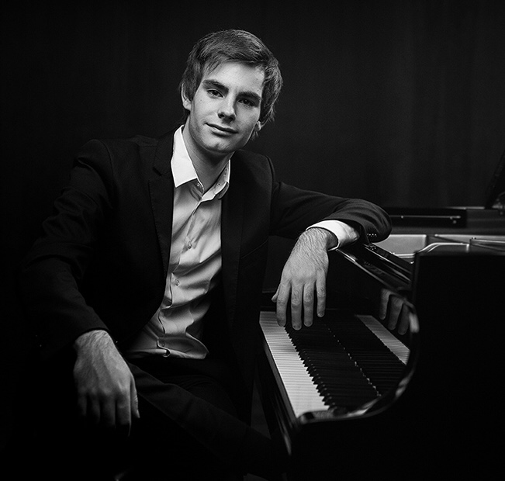
ANDRÉS NAVARRO, PIANO

El pianista Andrés Navarro ha ofrecido conciertos en diversos países como Austria, Hungría, Holanda, Inglaterra, Portugal, Colombia o España en escenarios como el Wigmore Hall de Londres, Auditorio Nacional de Música de Madrid, el Teatro Real de Madrid, el Palau de la música Catalana, los Teatros del Canal, el Palau de la Música de Valencia, el Museo Nacional de Colombia, el Auditorio “Ciudad de León”, el Palacio de Festivales de Santander o la Wiener Saal de la Universität Mozarteum de Salzburgo, entre otros.
Ha sido premiado en diversos concursos como el Premio de la Crítica y el Premio Accésit en el premio “Primer Palau”(Barcelona), Primer premio en el Concurso Internacional de Música de Cámara de Arnuero (Cantabria) , el Segundo premio y premio a la mejor interpretación de una obra española en el concurso Internacional de Música de Cámara “Antón García Abril”(Granada), Primer premio en el concurso “Piano Meeting” de Ourense, la mención honorífica en el concurso Internacional de “Alcobaça” (Portugal) y recientemente ha sido finalista en el concurso “Parkhouse Award” de Londres.
También ha actuado junto a diversas orquestas como la Orquesta de la Jornada Mundial de la Juventud, la Orquesta Sinfónica de la Escuela Reina Sofía, la Orquesta Santa Cecilia o la Orquesta Sinfónica Amaniel junto a directores como Juanjo Mena o Francisco Valero.
Hay que señalar su continuada presencia en diversos ciclos musicales entre los que podemos destacar: El Festival Fringe de Torroella de Montgrí (Cataluña) el Ciclo Pianos de Primavera de la Universidad de Sevilla, la Semana Inusual de la Música de Santander, el ciclo de Clásicos en Verano de la Comunidad de Madrid, el ciclo de Arte Sacro de la Comunidad de Madrid, el Festival Internacional de Música de Cámara de Stamford (Inglaterra) o el Festival Internacional de Música Contemporánea de Madrid.
Nacido en Madrid, Andrés Navarro inicia sus estudios musicales a los siete años con Teresa Naranjo y con Mercedes Lecea en el Conservatorio Profesional de Amaniel donde obtiene el Premio de Honor Fin de Grado Profesional. Posteriormente, ingresa en el Real Conservatorio Superior de Música de Madrid donde prosigue sus estudios con Ana Guijarro. En 2012 ingresa en la Escuela Superior de Música Reina Sofía dónde continúa su formación con la Profesora Galina Eguiazarova, habiendo sido designado el alumno más sobresaliente de su cátedra. Ha completado su formación con maestros como Dimitri Alexeev, Eldar Nebolsin, Joaquín Soriano, Yuri Ananiev o Luis Fernando Pérez. Actualmente estudia un Máster de interpretación en la Royal College of Music de Londres con la profesora Norma Fisher.

Enlace al video explicativo del Homenaje a Falla:
https://youtu.be/tx94swWS54A

Acerca del ciclo “Córdoba Provincia de Artistas”:
Este ciclo tiene como propósito difundir y promover músicos locales, nacionales y del exterior de alto nivel artístico para hacerlos conocer al público de la ciudad de Córdoba y poblaciones del interior provincial, entendiendo el concepto “Córdoba Provincia de Artistas” en su doble acepción: Córdoba como provincia en la cual nacen y se forman artistas de primer nivel y Córdoba como receptora de artistas de primer nivel internacional. El ciclo se inicia en el año 2012. Esta es por lo tanto la octava temporada. Este ciclo le ha permitido a la Fundación Pro Arte Córdoba poder realizar acciones en el interior provincial llevando a lugares que no tienen mucha actividad cultural manifestaciones artísticas de gran nivel, posibilitando a otros públicos acceder a estos artistas que de otro modo no llegarían por razones geográficas y/o por costos de producción.
Fundación Pro Arte Córdoba:
Con una trayectoria que este año cumple las cuatro décadas, la Fundación Pro Arte Córdoba es una de las instituciones sin fines de lucro más importantes del interior del país, con una prolífica agenda de actividades destinadas a promover y difundir la cultura local e internacional desde la capital mediterránea argentina y localidades del interior provincial.
Para mayor información: +54 9 351 209 0393 info@proartecordoba.org | www.proartecordoba.org

Conciertos “El Rincón”:
En 1990 se crea la Fundación El Rincón, institución sin fines de lucro cuyo objetivo es promocionar y difundir el arte musical al nivel de sus más altas creaciones y ejecuciones con sus derivaciones didácticas. En mayo del año 2000 se adquiere la personería jurídica como Asociación Civil “Conciertos El Rincón”. Desde sus inicios a la actualidad se han realizado conciertos en forma ininterrumpida con un promedio de diez eventos por año. También se desarrollaron acciones conjuntas promoviendo la música de jerarquía con otras instituciones, tales como Fundación Pro Arte Córdoba, Red Solidaria de VGB, Municipalidad de Alta Gracia, Asociación Italiana de VGB, Biblioteca Popular de Río Tercero y Fundación Algarrobo Salud de VGB, entre otros.

